Игрушки из соленого теста
Составила Завьялова Л.В.
Из солёного теста можно сделать огромное количество поделок, например: цветы, животные, различные фигурки, надписи, цифры, игрушки, картины и всё что захотите! Лепка из солёного теста называется биокерамикой. Преимущество солёного теста заключается в том, что с ним удобно работать, данный материал абсолютно безвреден и поделки из него порадуют Вас несколько лет. В этой статье мы рассмотрим, как сделать поделки из солёного теста своими руками.
Как приготовить солёное тесто?
Вам понадобится: стакан пшеничной муки, стакан экстра соли, пол стакана холодной воды, миска.
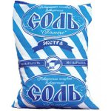
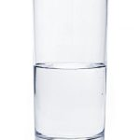
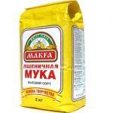

Рецепт
- Возьмите миску.
- Высыпьте стакан муки.
- 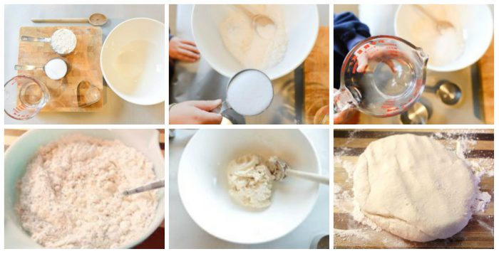

- Добавьте стакан экстра соли.
- Залейте холодной водой.
- Вымешайте тесто.
Готовое солёное тесто не должно липнуть к рукам или рассыпаться. Оно должно быть крутым и удобным для лепки.

Как сушить солёное тесто?
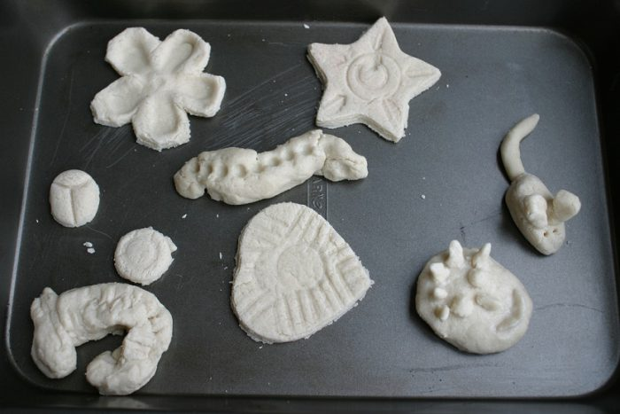
Есть два самых распространённых способа сушки солёного теста. Первый способ: готовая поделка высохнет сама. Главное, чтобы на неё не попадали прямые солнечные лучи, иначе – она потрескается. Поделку можно положить на ровную поверхность и подождать несколько дней. Второй способ: готовая поделка сушиться в духовке от 3 до 6 часов (в зависимости от размера поделки). Сушка происходит подходами с перерывами. Один подход составляет 1-2 часа. Для быстрой сушки за один подход установите 75-100 градусов в духовом шкафу, и тогда, поделка высохнет за час. При температуре 120 градусов поделка высохнет за 30 минут, но лучше сушить естественным способом.
Как красить солёное тесто?
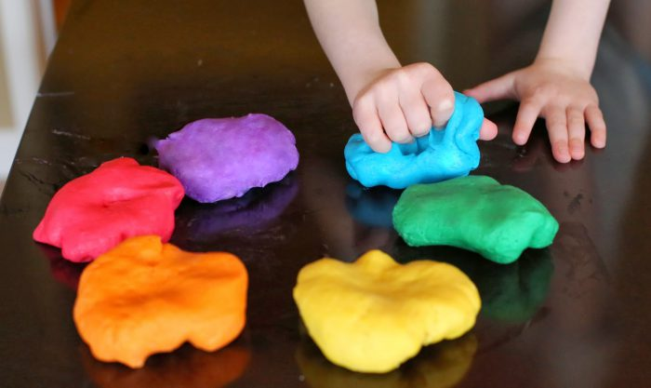
Есть два самых распространённых способа окраски солёного теста. Первый способ: готовую поделку после сушки раскрашивают акриловыми красками либо гуашью, используя кисточку. Второй способ: пищевые красители разводят в воде, затем добавляют во время приготовления теста. Когда поделка полностью окрашена и просушена, её обязательно следует покрыть прозрачным маникюрным либо мебельным лаком в 2-3 слоя. Каждый слой перед нанесением следующего должен просохнуть. Таким способом поделка сохранится долгое время.
Звёздочка из солёного теста

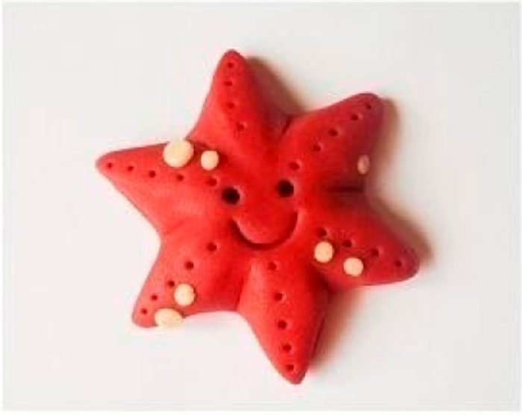
Вам понадобится: окрашенное солёное тесто, стек, прозрачный маникюрный лак, зубочистка.
Мастер-класс
- Скатайте шарик.
- Сделайте из него лепёшку.
- Вырежьте стеком звёздочку.
- Смажьте углы звёздочки мокрым пальцем, чтобы они были плавными.
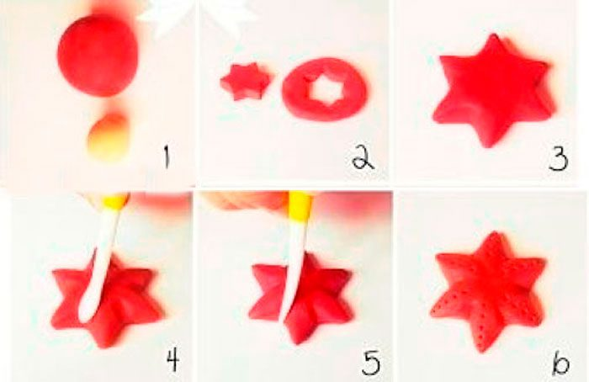
- Сделайте точки зубочисткой.
- Стеком сделайте глазки улыбку.
- Прикрепите маленькие плоские шарики другого цвета с помощью воды, украсив звёздочку.
- Высушите поделку.
- Покройте лаком и дождитесь полного высыхания.
Звёздочка из солёного теста готова!

Гусеница из солёного теста
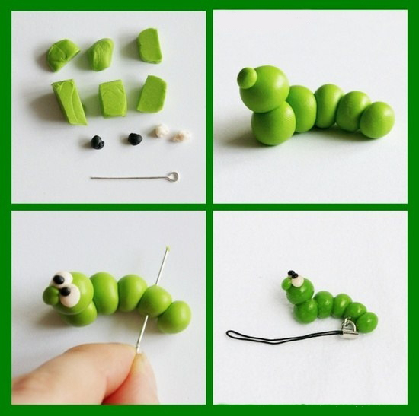
Вам понадобится: окрашенное тесто, ножик, клей пав, зубочистка, подвеска, прозрачный маникюрный лак.
Мастер-класс
- Раскатайте колбаску.
- Разрежьте её на 6 равных частей.
- Скатайте шарики.
- Склейте 5 шариков между собой.
- Приклейте голову.
- Слепите носик и глазки, затем приклейте их.
- Проткните зубочисткой место для подвески.
- Высушите поделку.
- Покройте лаком и дождитесь полного высыхания.
- Прикрепите подвеску.
Гусеница из солёного теста готова!

Яблоко из солёного теста
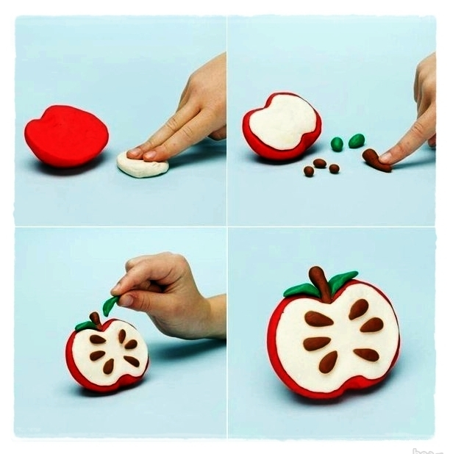

Вам понадобится: окрашенное солёное тесто, клей пав, прозрачный маникюрный лак.
Мастер-класс
- Слепите половинку яблока внутреннею часть сделайте плоской, придавив к ровной поверхности.
- Слепите тонкую плоскую серединку и приклейте к основной части.
- Скатайте 6 семечек и палочку, затем приклейте к яблоку.
- Слепите листики, затем приклейте их.
- Высушите поделку.
- Покройте лаком и дождитесь полного высыхания.
Яблоко из солёного теста готово!
Слоник из солёного теста
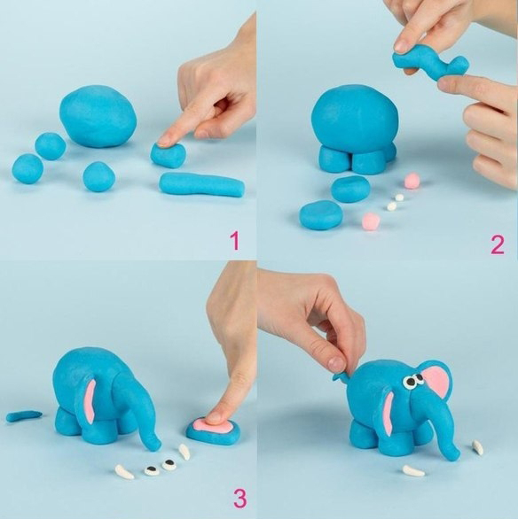

Вам понадобится: окрашенное солёное тесто, клей пва, прозрачный маникюрный лак.
Мастер-класс
- Слепите тело слоника, скатав вытянутый шар.
- Слепите 4 ножки по форме толстеньких колбасок.
- Слепите хоботок.
- Слепите ушки слоника таким способом: скатайте 2 плоские лепёшки, приклейте к ним лепёшки такой же формы меньшего размера другого цвета.
- Слепите маленький хвостик.
- Слепите глазки.
- Соберите слоника по такой последовательности: ножки склейте с туловищем, затем приклейте хоботок, потом ушки, глазки и хвостик.
- Высушите поделку.
- Покройте лаком и дождитесь полного высыхания.
Слоник из солёного теста готов!

